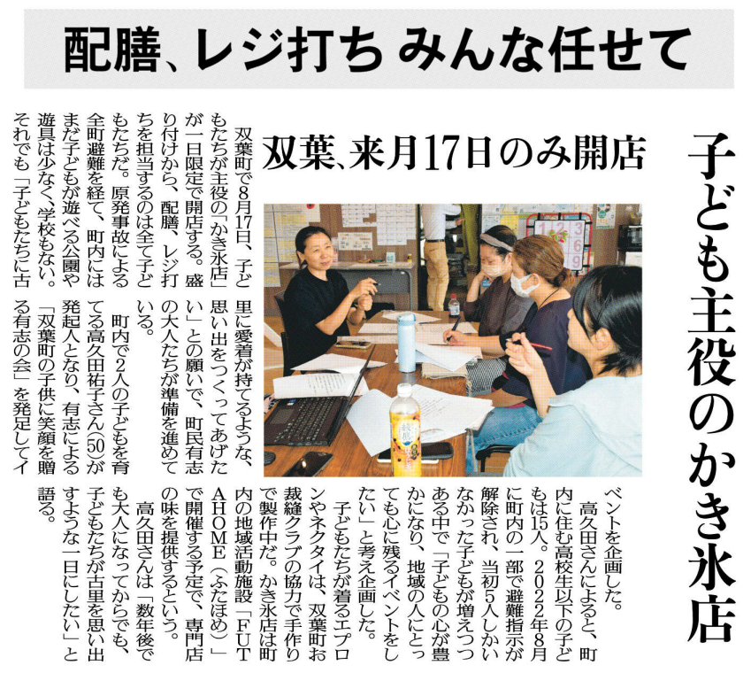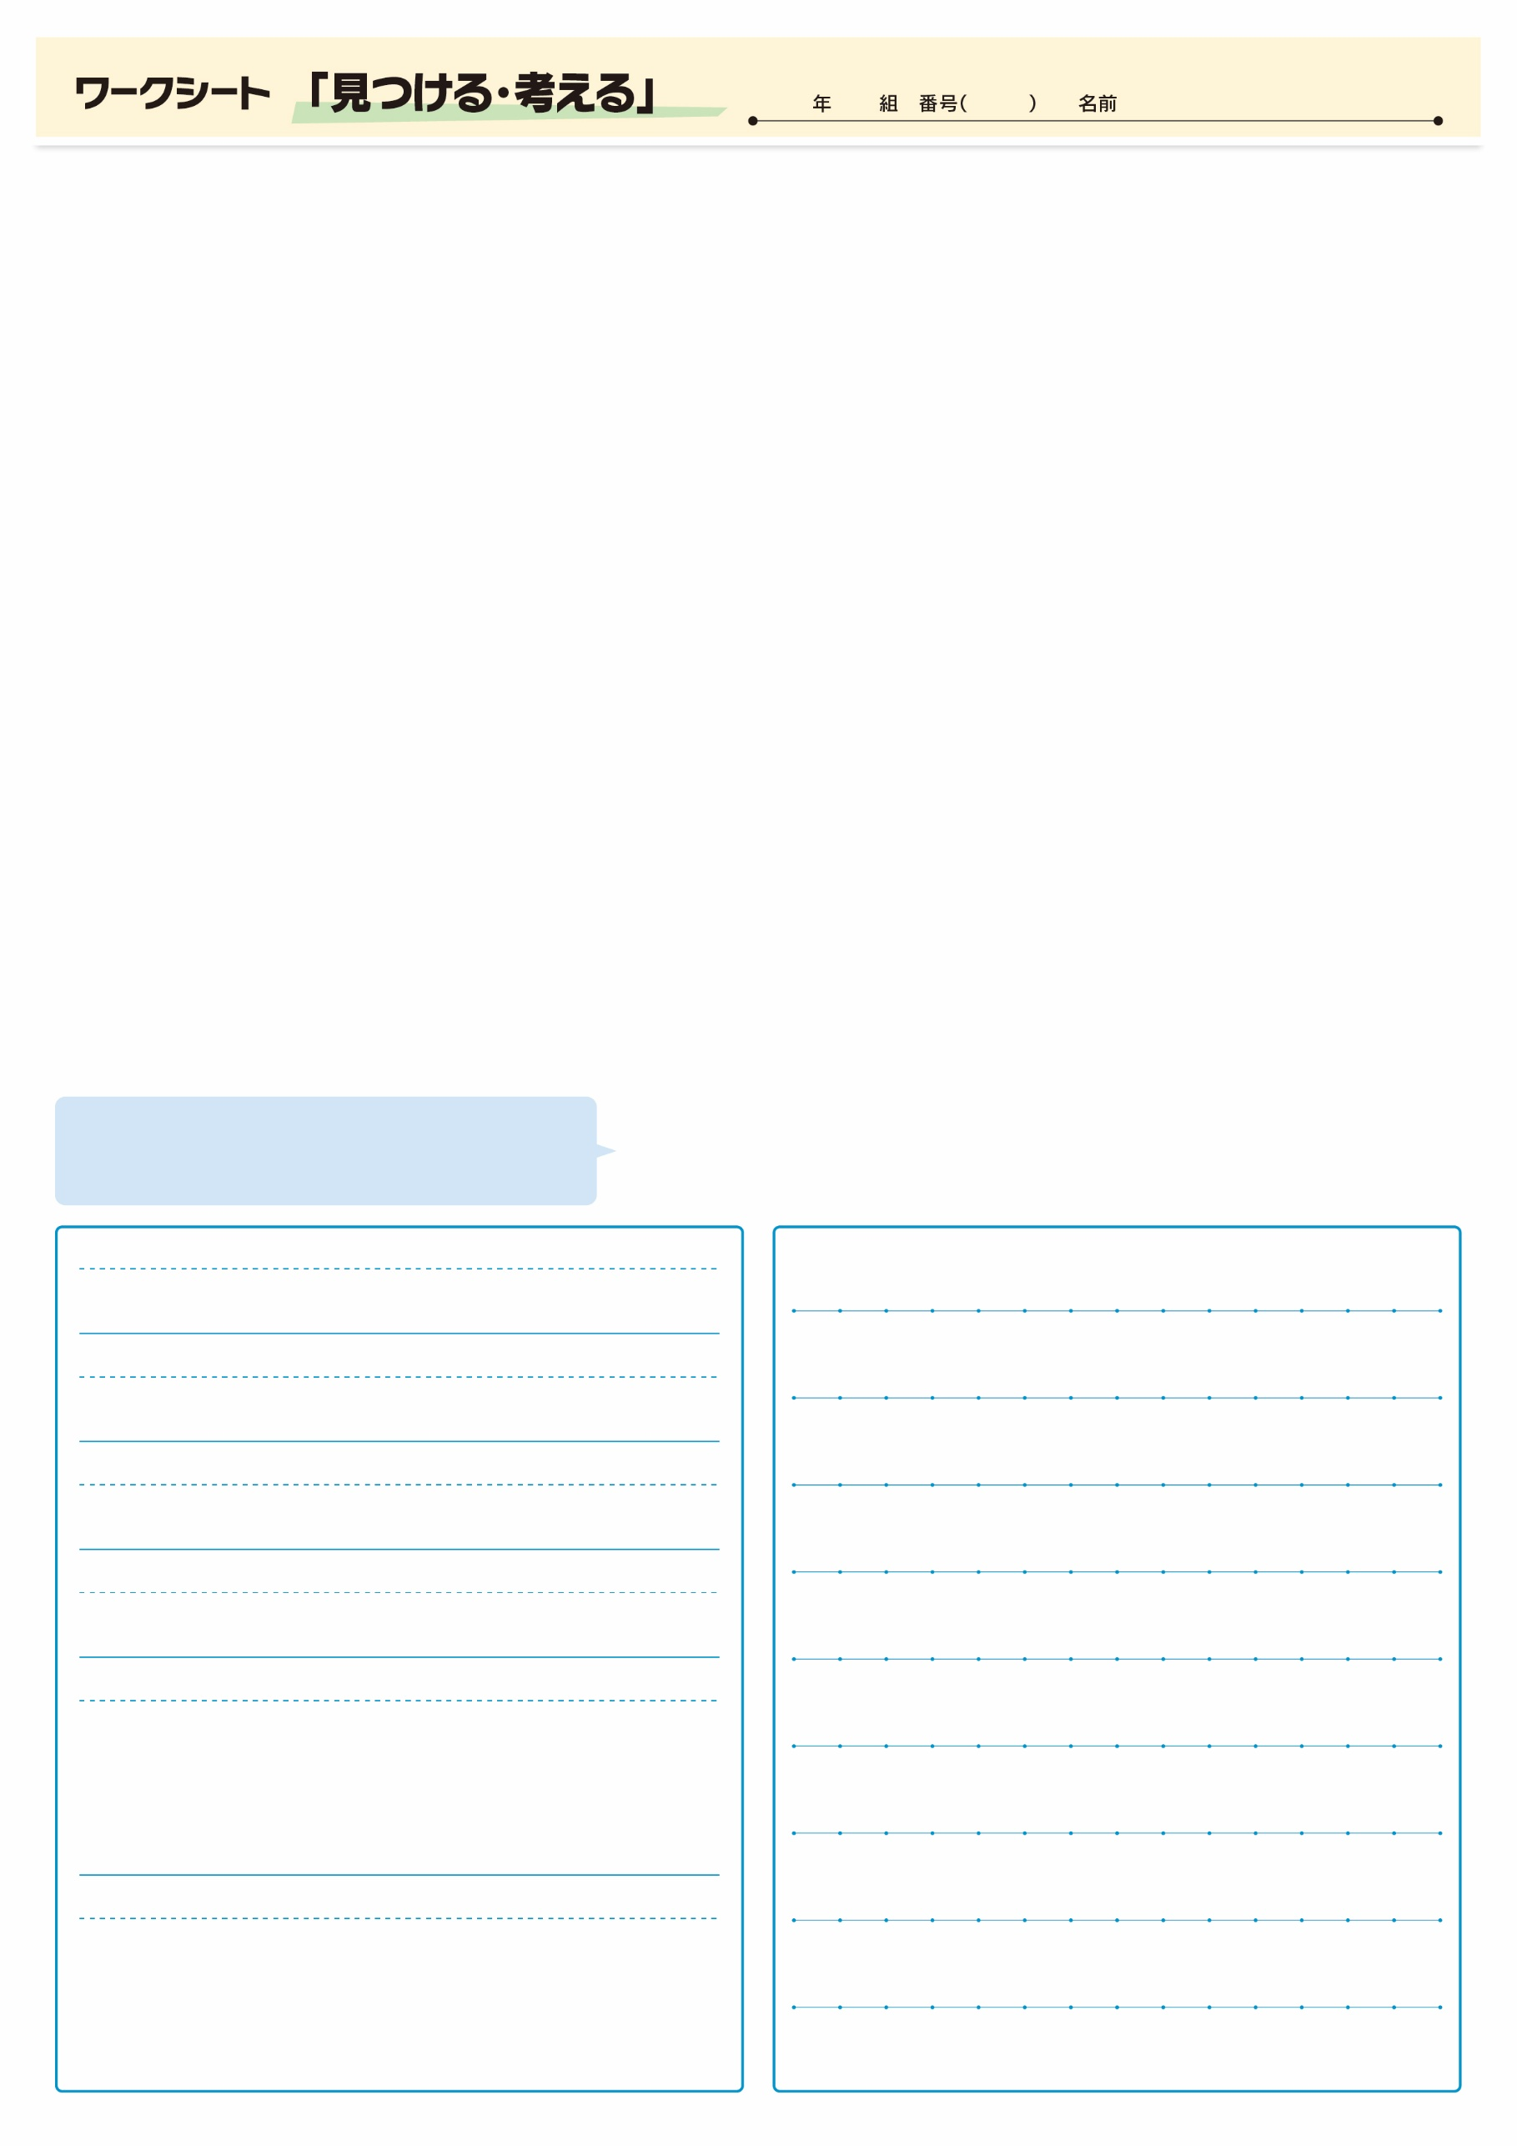

夏といえばかき氷。

みなさんは何味が好きですか？

（When)いつ

（Why)なぜこのイベントが企画された？

（How)子どもたちはこのイベントでどんなことをする？

（What)何を

（Who)誰(どの団体)がこのイベントを企画？

（Where)イベントの会場はどこ？

記事を読んだ感想や意見を書いてみよう。

▲ 7月10日 福島民友新聞掲載

**⑯**